ПРИВАТНИЙ ЗАКЛАД
«МОЛОДІЖНИЙ НАВЧАЛЬНИЙ ЦЕНТР
ІМЕНІ СВЯТОГО ІВАНА БОСКО»

ЗВІТ
З ПРАКТИКИ

Професія | Оператор з обробки інформації та програмного забезпечення
Код | 4113
Кваліфікація | Оператор з обробки інформації та програмного забезпечення ІІ категорії

Учня групи ІТ-22
Гадуп’яка Віктора
Керівник практики:
заступниця директора з
навчальної роботи
Боднар М.І.

Львів 2026

РОЗДІЛ 1. Розробка веб сайту та робота з базою даних

1.1. Аналіз предметної області та визначення функцій
Предметною областю проєкту є створення інтернет-магазину “GromBricks” для продажу колекційних LEGO-фігурок і деталей. Магазин має надавати користувачам можливість переглядати каталог товарів, знаходити потрібні позиції, формувати кошик, оформлювати замовлення та відстежувати їхній статус.
Основними об’єктами предметної області є користувач, категорія, товар, кошик, замовлення, позиції замовлення, список бажань (wishlist) і підписка на сповіщення про появу товару. Товар характеризується артикулом (SKU), назвою, типом (мініфігурка або деталь), описом, серією, категорією, кольором, станом, ціною, залишком на складі, зображенням та службовими ознаками активності й рідкісності. Замовлення містить перелік товарів, підсумкову вартість з урахуванням знижок, дані одержувача, адресу доставки та поточний статус.
Метою програми є розроблення вебзастосунку інтернет-магазину, який забезпечує зручний пошук, вибір і придбання колекційних LEGO-фігурок та деталей із підтримкою персоналізованих сповіщень і дисконтної системи.
Основні завдання програми:
- створення та відображення каталогу товарів із детальними характеристиками та ознаками рідкісності;
- забезпечення повнотекстового пошуку, фільтрації та гнучкого сортування товарів;
- реалізація безпечної реєстрації з підтвердженням електронної пошти, авторизації та керування профілем користувача (включно з інтеграцією з Telegram);
- надання авторизованим користувачам можливості керування кошиком, автоматичного розрахунку знижок та оформлення замовлення;
- забезпечення ведення списку бажань і системи автоматичних сповіщень про поповнення складського залишку;
  - збереження історії замовлень та відображення їхніх поточних статусів;
  - надання адміністраторам засобів керування каталогом, залишками товарів і замовленнями.
У системі визначено три категорії користувачів:
  - Гість – неавторизований користувач, який може переглядати головну сторінку, каталог товарів із посторінковою навігацією, сторінки конкретних товарів, виконувати пошук, сортування та фільтрацію, а також переходити до реєстрації чи авторизації.
  - Зареєстрований користувач – має всі можливості гостя, а також може додавати товари до кошика та списку бажань, оформлювати замовлення з вибором параметрів доставки, користуватися дисконтною системою, підписуватися на сповіщення про появу товарів (через email або Telegram), переглядати власну історію покупок і редагувати дані профілю.
  - Адміністратор – має повний доступ до керування каталогом (товарами, категоріями, цінами, складськими залишками), перегляду замовлень користувачів і зміни їхніх статусів.
Програма підтримує такий функціональний обсяг за модулями:
- Функціональність каталогу та товарів:
- відображення останніх надходжень товарів на головній сторінці магазину;
- посторінковий перегляд каталогу товарів;
- детальний пошук товарів за назвою, артикулом (SKU), описом та серією;
- фільтрація за типом (мініфігурка/деталь), категорією, наявністю на складі та ознакою рідкісності;
- сортування товарів за новизною, назвою (в алфавітному порядку) та ціною;
- відображення детальної картки товару з його технічними характеристиками, статусом наявності та можливими діями залежно від статусу авторизації користувача.
- Модуль облікових записів та профілю:
- реєстрація за допомогою електронної пошти, імені, прізвища та пароля (з обов'язковою перевіркою унікальності електронної пошти);
- двоетапна активація облікового запису шляхом введення шестизначного підтверджувального коду, надсланого на вказану електронну пошту (до введення коду акаунт залишається неактивним);
- авторизація та завершення сеансу (вихід із системи);
- редагування даних профілю користувача: додавання та зміна номера телефону, дати народження, аватара та Telegram Chat ID для отримання сповіщень.
- Модуль кошика, дисконтної системи та оформлення замовлень:
- формування та редагування кошика (доступно виключно авторизованим користувачам);
- контроль кількості товару в кошику (ціле число від 1 до 999), яка не може перевищувати фактичний складський залишок;
- автоматичний розрахунок проміжної суми на основі актуальних цін;
- нарахування прогресивної знижки: 5 % при сумі замовлення понад 2500 грн та 10 % при сумі понад 5000 грн;
- оформлення замовлення з указівкою ПІБ одержувача, контактного телефону, міста, адреси або номера відділення, поштового індексу та обраної служби доставки;
- фіксований спосіб оплати – накладений платіж при отриманні товару.
- Модуль списку бажань та сповіщень:
- ведення списку бажань (wishlist) для товарів у наявності та тих, що тимчасово відсутні;
- підписка на сповіщення про поповнення товару з нульовим залишком із вибором каналу доставки: електронна пошта, Telegram-бот або обидва канали одночасно;
- автоматична обробка підписок і надсилання сповіщень користувачам у момент, коли працівник змінює складський залишок товару з 0 на додатне значення.
- Адміністративний модуль:
- створення, редагування та видалення товарів і категорій;
- коригування цін і складських залишків;
- перегляд списку замовлень користувачів та оперативна зміна їхніх статусів.

1.2. Проєктування бази даних
База даних спроєктована для забезпечення цілісності даних, збереження історії замовлень і зручної роботи з каталогом. Джерелом прикладної схеми є SQL-скрипт database/create_schema.sql, який створює таблиці GromBricks після службових міграцій Django. Структура моделей Django узгоджена із цим скриптом, тому правила предметної області підтримуються як на рівні ORM, так і на рівні MySQL.
Центральними сутностями схеми є Category, Product, Order і OrderItem. Зв'язок між Category та Product має тип «один до багатьох»: кожен товар належить одній категорії, а категорія містить багато товарів. У таблиці Product додатково зберігається посилання на користувача-власника запису. Профіль Profile має зв'язок «один до одного» зі стандартним користувачем Django.

Замовлення належить одному користувачу, але посилання на нього може бути порожнім: це дає змогу зберегти історичне замовлення після видалення облікового запису. Одне замовлення містить багато позицій OrderItem. Кожна позиція посилається на товар і зберігає кількість та ціну одиниці на момент оформлення. Список бажань WishlistItem зв'язує користувача з товаром, а StockNotification описує підписку на його появу в наявності.
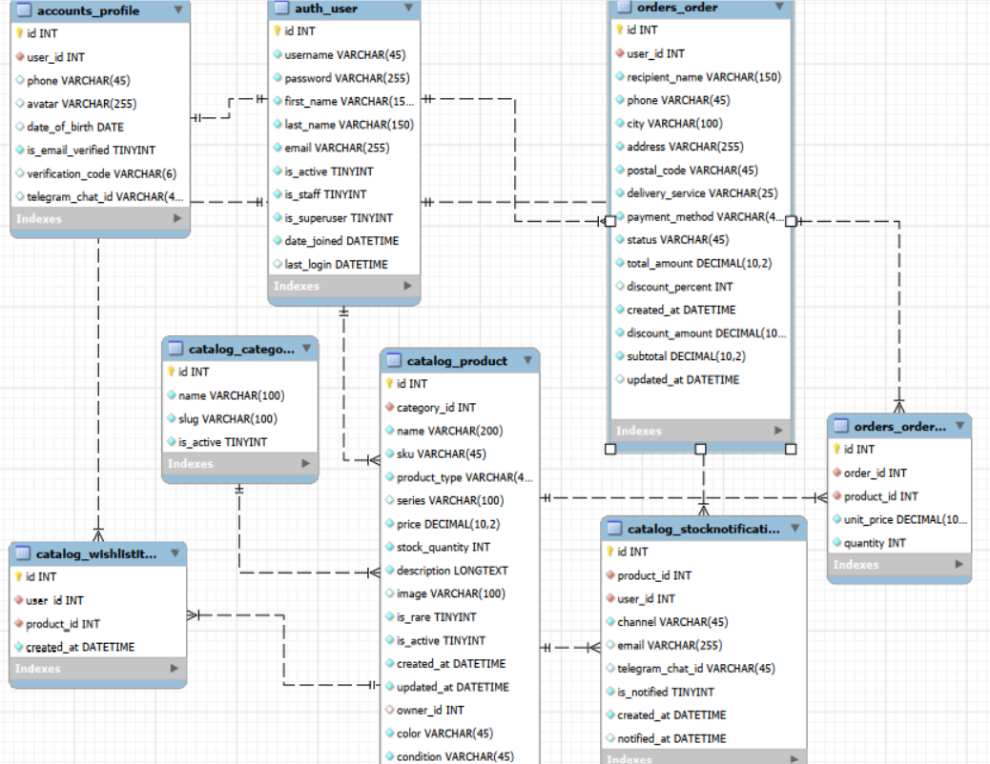
Рис. 1.1. ERD

Таблиця 1.1. Основні сутності бази даних
Сутність | Призначення | Ключові зв'язки
auth_user | Стандартний користувач Django: логін, пароль у вигляді хешу, email і права доступу. | 1:1 з Profile; 1:M із Product, Order, WishlistItem і StockNotification.
catalog_category | Категорія або тематична серія товарів. | 1:M із Product; видалення категорії з товарами заборонено.
catalog_product | Опис мініфігурки чи деталі, її ціна, стан, залишок і властивості. | M:1 до Category і User; 1:M з OrderItem, WishlistItem, StockNotification.
accounts_profile | Розширені дані користувача та відомості для верифікації й Telegram. | 1:1 до auth_user; при видаленні користувача видаляється каскадно.
orders_order | Оформлене замовлення з контактними даними, доставкою, знижкою та статусом. | M:1 до User; 1:M з OrderItem.
orders_orderitem | Окрема товарна позиція замовлення з кількістю і зафіксованою ціною. | M:1 до Order і Product; пара order_id та product_id унікальна.
catalog_wishlistitem | Елемент персонального списку бажань. | M:1 до User і Product; повторне додавання того самого товару заборонено.
catalog_stocknotification | Підписка на появу товару через Email та/або Telegram. | M:1 до Product; зв'язок із користувачем може бути відсутнім.

Для цілісності даних використано первинні ключі, зовнішні ключі, унікальні обмеження, індекси та перевірки CHECK. Зокрема, артикул товару SKU є унікальним, ціна не може бути від'ємною, кількість у позиції замовлення має бути більшою за нуль, а однаковий товар може бути записаний у межах одного замовлення лише один раз. Для прискорення пошуку створено індекси за назвою, типом товару та датою створення.
Типи видалення відповідають бізнес-логіці. Видалення категорії, якщо вона має товари, заборонено. Якщо видаляється користувач, що створив товар, власник запису стає NULL, а товар зберігається. Видалення замовлення каскадно видаляє його позиції. Товар, який вже використаний у замовленні, не може бути фізично вилучений через обмеження PROTECT; у такому випадку його доцільно деактивувати.
Файл reset_database.sql призначений для початкового розгортання або повного очищення локальної бази даних. Він видаляє базу grombrick, якщо вона існує, і створює її з кодуванням utf8mb4 та зіставленням utf8mb4_unicode_ci. Через руйнівний характер операції цей скрипт застосовується лише у локальному навчальному середовищі, оскільки всі дані в базі буде безповоротно втрачено.
Скрипт create_schema.sql виконується після створення службових таблиць Django. На початку він тимчасово вимикає перевірку зовнішніх ключів, видаляє таблиці прикладної частини в безпечному порядку та знову вмикає перевірку. Далі він створює таблиці категорій, товарів, профілів, замовлень, позицій замовлення, списку бажань і підписок на наявність, додає індекси та обмеження. Наприкінці вноситься початкова категорія Ninjago і тестовий товар Zane Golden Weapons.
Розділення відповідальності між SQL-скриптом і міграціями Django є важливим для проєкту. Для службових застосунків auth, admin і sessions використовуються вбудовані міграції Django. Таблиці предметної області створюються контрольованим SQL-скриптом. Тому не слід запускати загальну команду manage.py migrate без зазначення службового застосунку: інакше Django може застосувати застарілі історичні міграції для таблиць магазину.
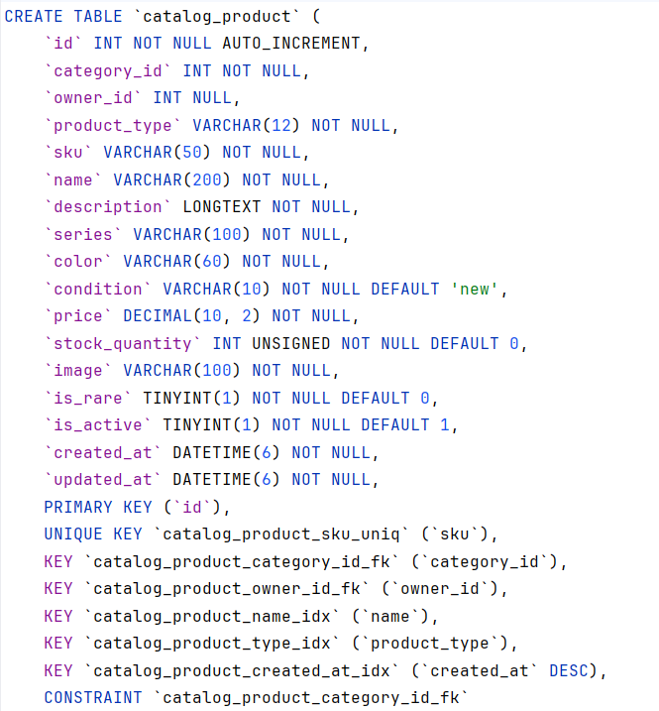
Рис. 1.2. Створення таблиці catalog_product

1.3. Опис програмної реалізації
Систему реалізовано за архітектурою Django MVT (Model-View-Template). Моделі описують структуру даних і правила на рівні ORM, представлення обробляють HTTP-запити та формують контекст сторінок, а HTML-шаблони відображають інтерфейс українською мовою. Маршрути кожного застосунку винесені в окремі файли urls.py, а кореневий config/urls.py підключає маршрути каталогу, акаунтів, кошика і замовлень.
У застосунку catalog модель Category містить назву, унікальний slug і ознаку активності. Модель Product реалізує основний опис товару: поля category, owner, product_type, sku, name, description, series, color, condition, price, stock_quantity, image, is_rare, is_active, created_at та updated_at. Вкладені перелічення TextChoices обмежують значення типу товару варіантами minifigure і part, а стану - new і used. Для ціни застосовано валідатор MinValueValidator(0) і обмеження бази даних.
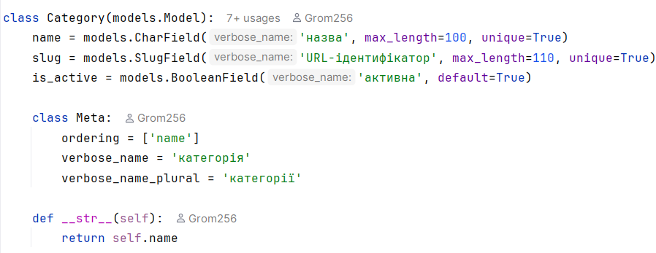
Рис. 1.3. Модель Category()
Метод Product.get_absolute_url() формує посилання на детальну сторінку товару. Метод save() запам'ятовує попередній залишок і після збереження перевіряє, чи став товар доступним. Якщо залишок змінився з нуля на додатне число або створено новий товар із додатним залишком, викликається сервіс обробки підписок. Моделі WishlistItem і StockNotification реалізують відповідно список бажань та підписки на надходження товару.
У застосунку accounts модель Profile розширює стандартного користувача Django. Вона пов'язана з ним через OneToOneField і зберігає телефон, аватар, дату народження, статус верифікації email, код підтвердження та Telegram Chat ID.
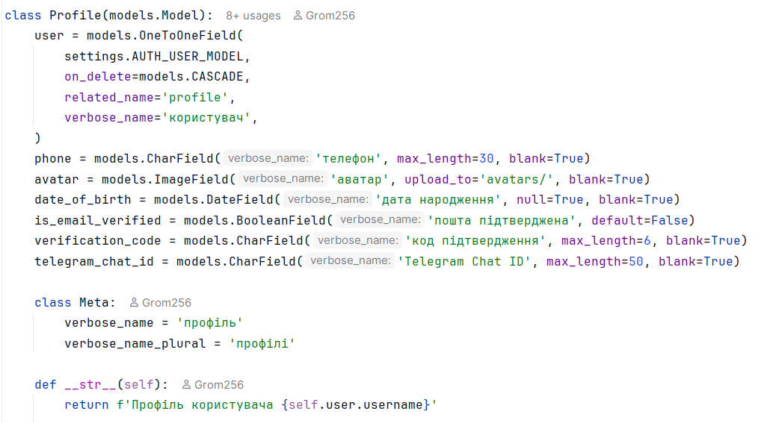
Рис. 1.4. Фрагемент класу Profile()
У застосунку orders модель Order зберігає контактні й адресні відомості, службу доставки, спосіб оплати, статус і розраховані суми. Модель OrderItem містить кількість, ціну на момент купівлі та властивість line_total, що повертає суму конкретної позиції.
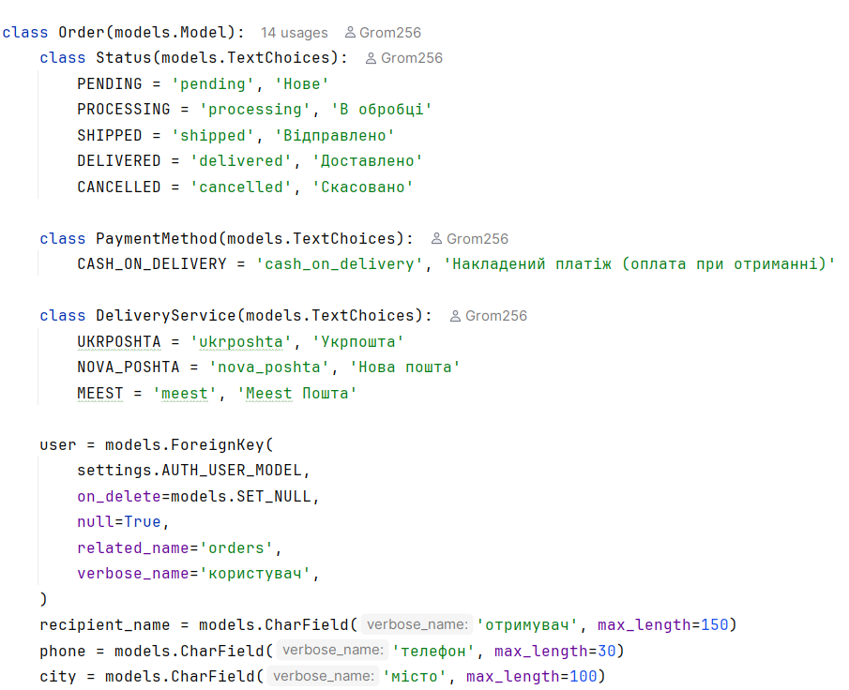
Рис. 1.5. Фрагмент класу Order()
RegistrationForm (на базі UserCreationForm) додає email із валідацією унікальності, ім'я та прізвище. EmailVerificationForm приймає 6-значний код, а ProfileForm редагує профіль із синхронізацією даних акаунта. ProductForm призначена для staff-користувачів, тоді як OrderCheckoutForm збирає лише дані доставки (спосіб оплати – накладений платіж – виставляється сервером). CartQuantityForm валідує кількість товару (1–999) з урахуванням залишку. home() вибирає 4 останні активні товари в наявності, оптимізуючи запити через select_related('category'). ProductListView пагінує товари по 12 штук і фільтрує їх за параметрами запиту (пошук за назвою, SKU, описом i серією, а також тип, категорія, наявність, рідкісність і сортування).
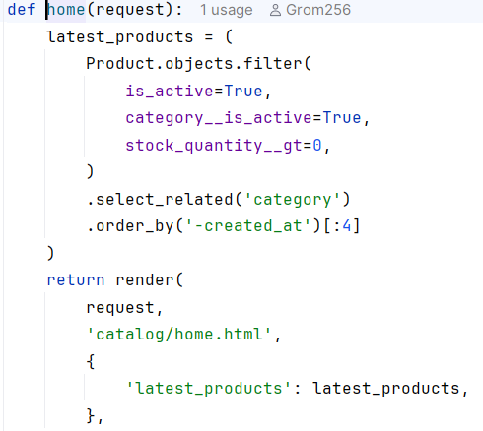
Рис. 1.6. Функція home()

ProductDetailView показує один товар. Функції wishlist, wishlist_toggle та subscribe_stock_notification реалізують персональний список бажань і підписку на надходження. Для зміни даних застосовано декоратор require_POST, а доступ до персональних операцій обмежено login_required. У випадку асинхронного запиту деякі операції повертають JsonResponse зі статусом і повідомленням для інтерфейсу.
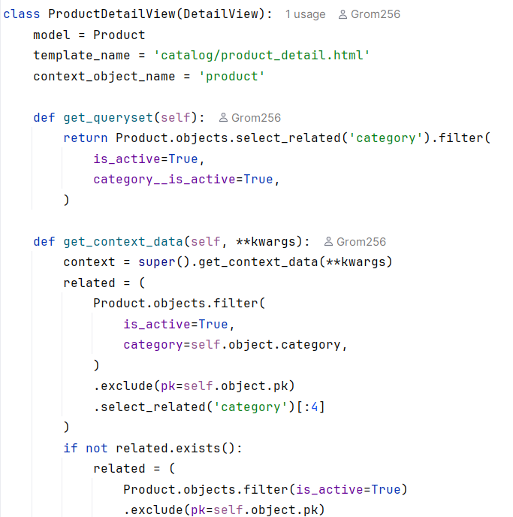
Рис. 1.7. Фрагмент класу ProductDetailView()

Клас StaffRequiredMixin поєднує LoginRequiredMixin і UserPassesTestMixin та пропускає лише користувачів із властивістю is_staff. ProductManageListView показує товари поточного працівника. ProductCreateView записує цього працівника в поле owner. OwnedProductMixin обмежує вибірку власними товарами, тому інший працівник не може редагувати чи видаляти чужу позицію. На цій основі працюють ProductUpdateView і ProductDeleteView.
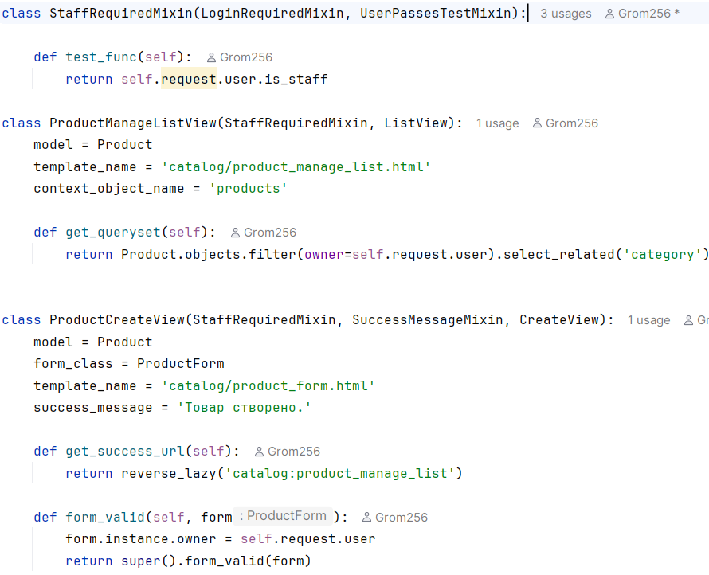
Рис. 1.8. Реалізація StaffRequiredMixin та представлень ProductManageListView і ProductCreateView
Функція register() створює неактивного користувача і профіль з одноразовим кодом у межах транзакції. Код генерується криптографічно безпечним модулем secrets та надсилається електронною поштою. Функція verify_email() порівнює введений код із збереженим, активує користувача, позначає email підтвердженим, очищує код і виконує автоматичний вхід. Для повторного відправлення передбачено окрему POST-функцію resend_verification_code().
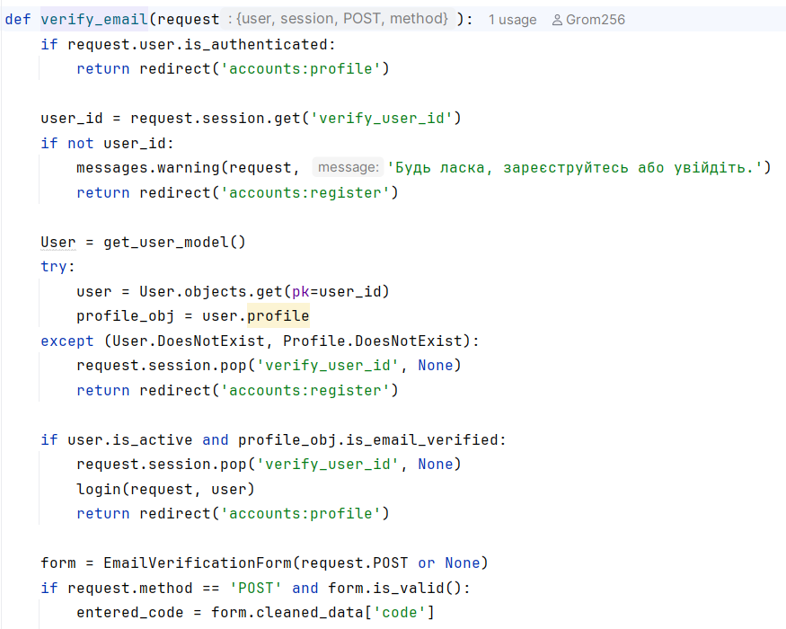
Рис. 1.8. Фрагмент функції verify_email
AccountLoginView базується на LoginView зі власною формою, а account_logout() завершує сесію лише через POST. Функція profile() створює профіль за потреби, виводить форму редагування, загальну кількість та останні 4 замовлення, оптимізуючи їх позиції через prefetch_related('items__product').
Клас Cart зберігає кошик у сесії (add, update, remove), оптимізує завантаження товарів через __iter__() та підраховує суми й прогрес знижки (next_tier). Функція positive_integer() гарантує цілочисельність даних сесії, відсікаючи дроби, булеві значення та некоректні рядки.
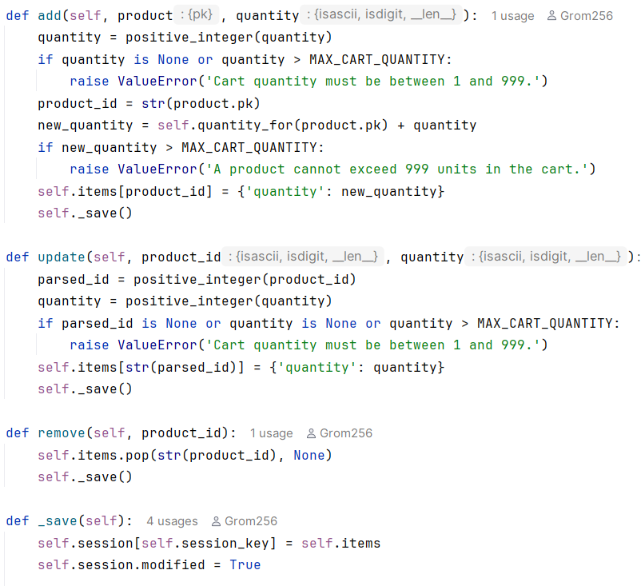
Рис. 1.9. Частина функцій у класі Cart()
Представлення cart_add(), cart_update() і cart_remove() доступні лише після входу та виконуються методом POST. Перед додаванням cart_add() перевіряє активність товару і категорії, поточну кількість у кошику та наявний залишок. У разі AJAX-запиту користувач отримує відповідь JSON, а для звичайного запиту - повідомлення та перенаправлення.
Функція checkout() є критичною для цілісності даних. Спочатку вона перевіряє структуру сесійного кошика. Після коректного надсилання форми у блоці transaction.atomic() виконується вибірка Product.select_for_update(), яка блокує рядки товарів на час оформлення. Далі повторно перевіряються активність, наявність і кількість. Лише після успішної перевірки створюються Order та OrderItem, зменшується залишок, кошик очищується, а користувач переходить на сторінку деталей створеного замовлення.
Функції order_list() і order_detail() показують лише замовлення поточного користувача. Для історії замовлень сума позицій обчислюється ORM-виразом quantity * unit_price, а для детального перегляду наперед завантажуються пов'язані позиції та товари. Такий підхід не дозволяє одному користувачеві одержати дані про замовлення іншого.
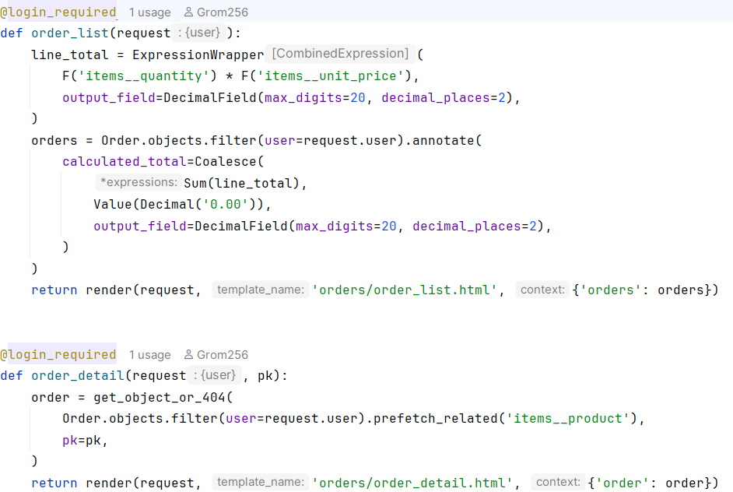
Рис. 1.10. Функції order_list() і order_detail()
Для контрольного прикладу розглянуто типовий сценарій роботи покупця: реєстрація, підтвердження пошти, пошук товару, додавання товарів до кошика, застосування знижки, оформлення замовлення та перегляд його деталей. Сценарій демонструє взаємодію між каталогом, модулем облікових записів, сесійним кошиком, базою даних і модулем замовлень.
1. Користувач відкриває головну сторінку GromBricks. Спершу він бачить hero секцію з кнопками переходу до каталогу, сторінок логіну та реєстрації, секцій із останніми товарами та телеграм каналом.

Рис. 1.11. Hero секція на головній сторінці
2. Користувач гортає нижче, де бачить переглядач 3D моделей деяких фігурок, останні актуальні товари, секцію із нашими перевагами та рекламу телеграм каналу.

Рис. 1.12. 3D переглядач фігурок
3. Далі користувач переходить на сторінку реєстрації, заповнює логін, ім'я, прізвище, електронну пошту й пароль. Система перевіряє коректність та унікальність email, створює неактивний обліковий запис і повідомляє про надсилання шестизначного коду.
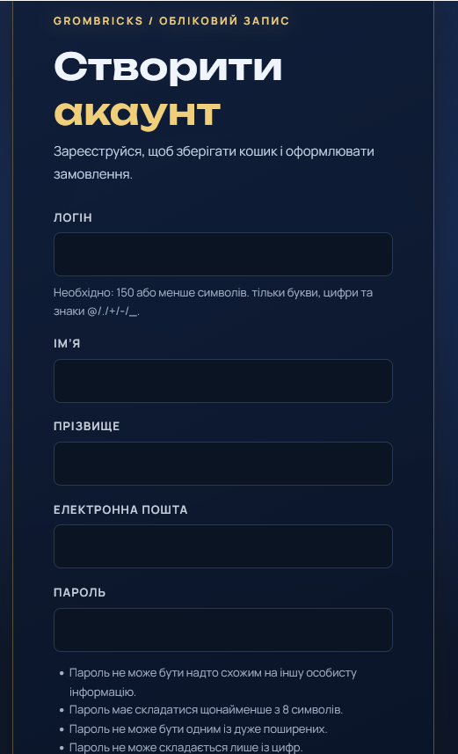
Рис. 1.13. Форма реєстрації
4. На сторінці підтвердження користувач уводить код, отриманий електронною поштою. У разі збігу коду обліковий запис активується, виконується вхід, а користувач переходить до профілю. Некоректний код не активує користувача та супроводжується повідомленням про помилку.

Рис. 1.14. Сторінка для підтвердження email
4. У каталозі покупець уводить назву, серію або артикул у поле пошуку та, за потреби, обирає категорію, тип товару, наявність чи ознаку рідкісності. У результаті показуються лише активні товари з урахуванням обраних параметрів. Після переходу до картки товару користувач бачить його характеристики, ціну та складський статус.
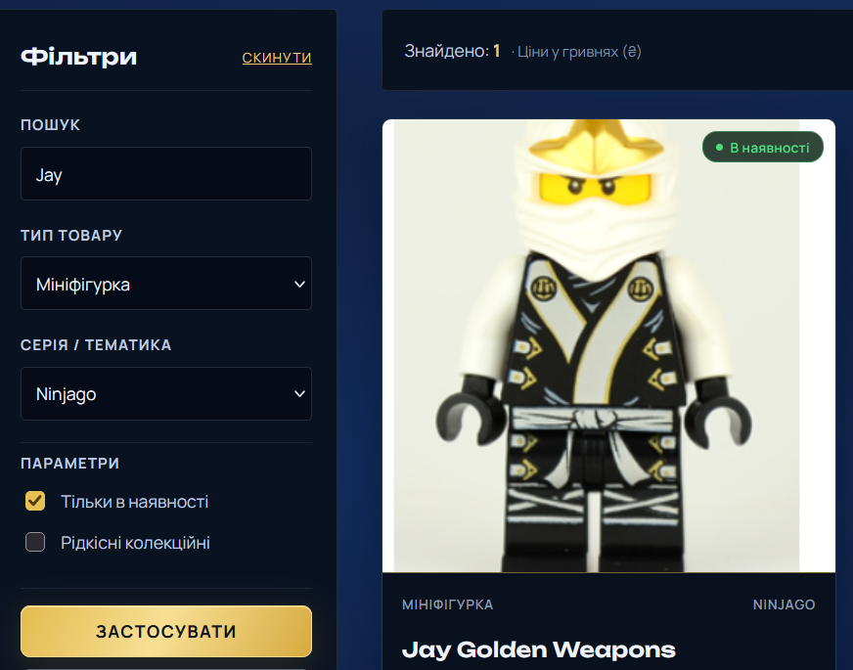
Рис. 1.15. Сторінка каталогу із фільтром
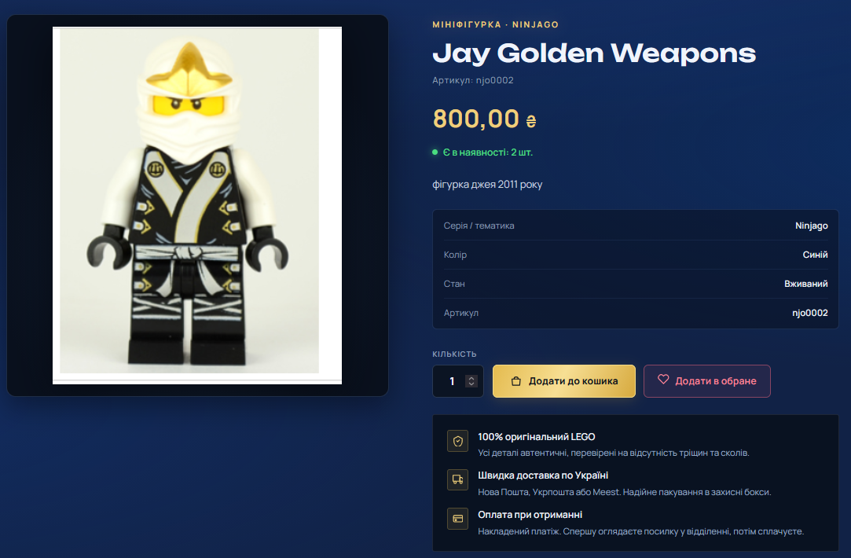
Рис. 1.16. Сторінка товару
5. Користувач задає потрібну кількість і додає товар до кошика. Сервер перевіряє, що товар активний, а запитувана кількість не перевищує залишку. Після успішної операції відображається повідомлення, а лічильник кошика оновлюється. На сторінці кошика покупець може змінити кількість позиції або вилучити її.
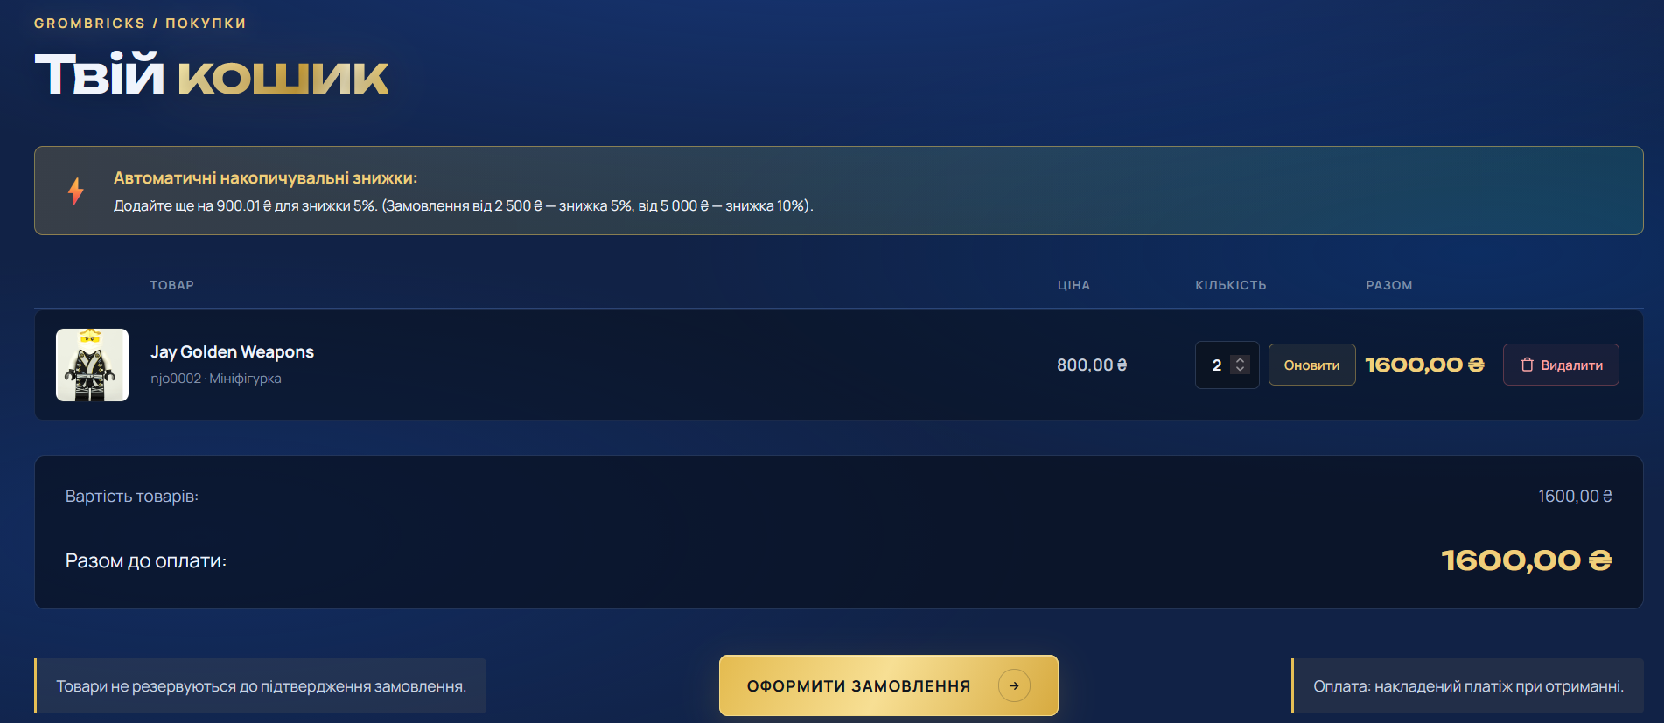
Рис. 1.17. Сторінка кошику
6. Для демонстрації знижки до кошика додаються товари на суму понад 5000 грн. Система відображає проміжну суму 6000 грн, автоматичну знижку 10 % у розмірі 600 грн і суму до оплати 5400 грн. Розрахунок відбувається на сервері на основі актуальних цін товарів.
7. Користувач переходить до оформлення, заповнює дані одержувача, номер телефону, місто, адресу або відділення, індекс і вибирає службу доставки. Після надсилання форми система у транзакції повторно перевіряє залишки, створює замовлення з позиціями, списує товар зі складу та очищує кошик.
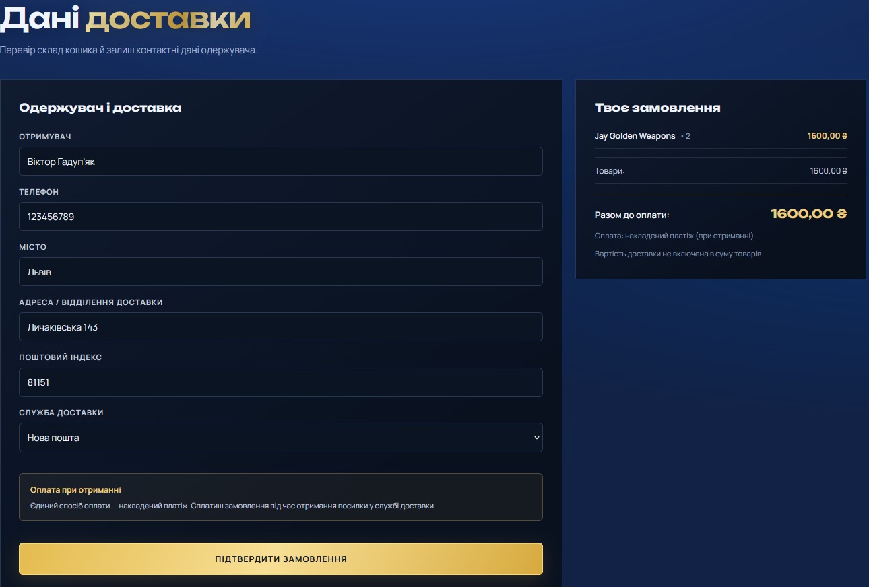
Рис. 1.18. Сторінка оформлення замовлення
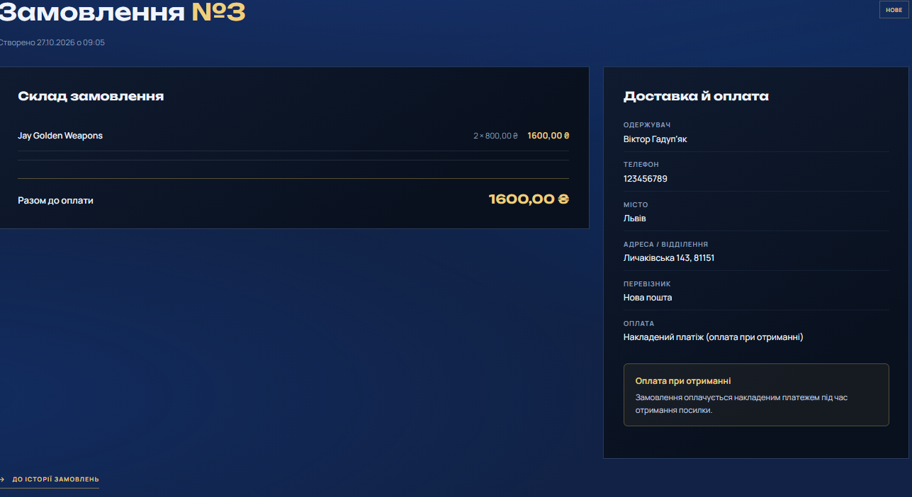
Рис. 1.19. Сторінка перегляду оформленого замовлення
8. У профілі або на сторінці замовлень покупець переглядає лише власні замовлення. Відкриття URL чужого замовлення не повертає його дані, оскільки пошук виконується в межах запитів Order.objects.filter(user=request.user). Це підтверджує розмежування доступу до персональної інформації.

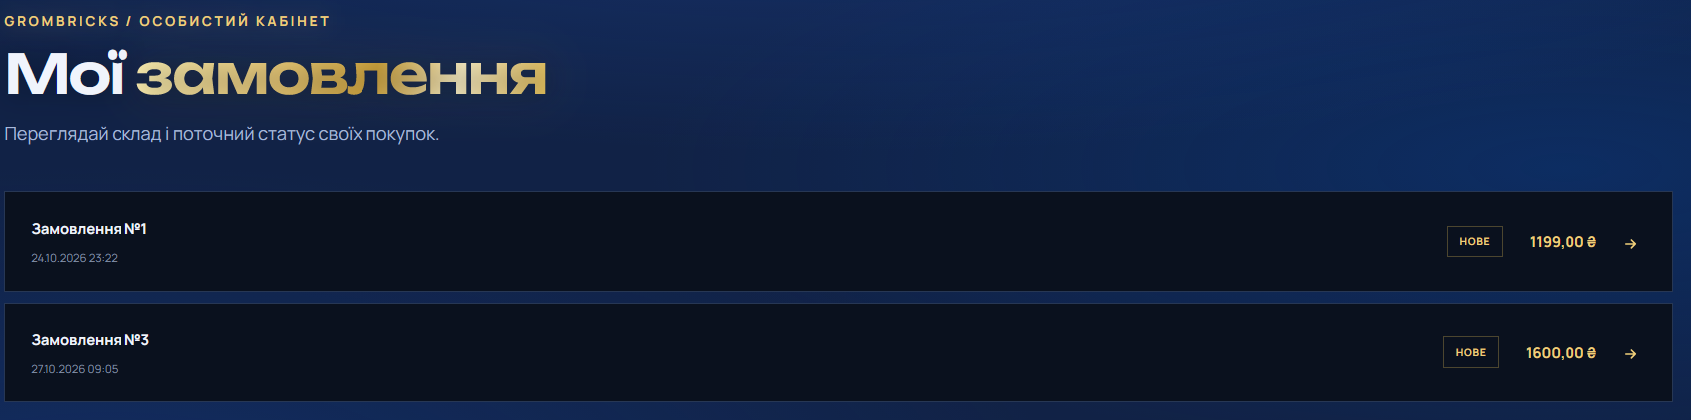
Рис. 1.20. Сторінка перегляду своїх замовлень

Висновок до розділу 1
У першому розділі спроєктовано та описано систему GromBricks - інтернет-магазин LEGO мініфігурок і деталей. Визначено користувачів системи, основні функції. Реалізований функціонал охоплює каталог із пошуком і фільтрами, реєстрацію та верифікацію email, профіль користувача, список бажань, сповіщення про наявність, сесійний кошик, автоматичні знижки й оформлення замовлення.
Базу даних MySQL спроєктовано з використанням первинних і зовнішніх ключів, унікальних обмежень, індексів та перевірок цілісності. SQL-скрипти відтворюють структуру прикладних таблиць, а моделі Django узгоджені з нею. Для критичних операцій оформлення замовлення використано транзакцію та блокування товарних рядків, що запобігає продажу понад наявний залишок. Контрольний приклад підтвердив послідовність роботи основних модулів і відповідність реалізації поставленим завданням.

РОЗДІЛ 2. Розробка Fullstack-застосунку на Payload CMS та TypeScript
2.1. Архітектура та Payload CMS: монорепозиторій, конфігурація Payload (колекції, типи блоків, медіа), хмарна БД та кастомні API-ендпоінти.
Під час виконання другого етапу виробничої практики основну увагу було зосереджено на розробці сучасного інтерактивного презентаційного лендінгу (Landing Page) для бренду GromBricks, що спеціалізується на колекційних фігурках і деталях LEGO. На відміну від монолітної структури першого розділу, архітектура цього етапу побудована за decoupled-моделлю (розділена Fullstack-система). Вона передбачає суворе розділення системи на сервер керування контентом (Payload CMS 3.x) та легку, швидку клієнтську вітрину на чистому Vanilla TypeScript під керуванням збирача Vite.
Для забезпечення злагодженої роботи двох підсистем у межах єдиного середовища кодову базу організовано як монорепозиторій за допомогою менеджера пакетів npm та технології npm workspaces. Початкову структуру було створено командою npm init, а загальний маніфест package.json у корені містить метадані проєкту, спільні налаштування та конфігурацію робочих просторів:
• директорія cms/ — серверна частина на базі Payload CMS 3.x та Next.js, що відповідає за зберігання контенту, автентифікацію адміністраторів, візуальний блоковий конструктор Page Builder та медіафайли;
• директорія frontend/ — клієнтська презентаційна вітрина на чистому Vanilla TypeScript, HTML5 та CSS3 під керуванням збирача Vite з інтегрованою 3D-вітриною Three.js та легким клієнтським маршрутизатором;
• розподіл залежностей — у package.json сторонні бібліотеки чітко розділено на dependencies (пакети, необхідні для безпосередньої роботи додатка у продакшені: payload, @payloadcms/next, @payloadcms/db-postgres, three, sharp) та devDependencies (інструменти компіляції TypeScript, збірки Vite, тайпінги та лінтери, потрібні виключно на етапі розробки);
• спільні скрипти життєвого циклу — у секції scripts налаштовано зручні аліаси: npm run dev:cms (запуск адмін-панелі на порті 3000), npm run dev:frontend (запуск клієнтського середовища на порті 5173) та npm run build для компіляції обох частин;
• ігнорування службових каталогів — директорію node_modules внесено до файлу .gitignore через її великий обсяг, оскільки всі залежності гарантовано й автоматично встановлюються командою npm install на будь-якому сервері чи комп'ютері розробника.
[ВСТАВИТИ ЗОБРАЖЕННЯ ЛІСТИНГУ 2.1: Конфігурація монорепозиторію та робочих просторів package.json]
Серцевиною бекенду є конфігураційний файл cms/src/payload.config.ts. На основі програмно описаних у ньому схем і моделей адмін-панель Payload CMS генерується повністю автоматично, тому розробнику не потрібно витрачати час на її ручну верстку. Конфігурація реєструє колекції даних, наскрізні налаштування Globals, сучасний візуальний текстовий редактор Lexical, модуль оптимізації графіки Sharp та налаштовує автоматичний експорт TypeScript-типів у файл payload-types.ts. Для безперешкодної взаємодії фронтенду з сервером через різні порти чи домени увімкнено крос-доменні політики CORS (cors: '*').
Питання вибору реляційної СУБД було безпосередньо пов'язане зі специфікою деплою на хмарну платформу Vercel. Оскільки Vercel функціонує за безсерверною (серверлес) архітектурою та має непостійну файлову систему (ephemeral storage), яка очищається при кожному оновленні чи перезапуску контейнерів, підняти реляційну базу локально (наприклад, у файлі SQLite) було неможливо — збережені дані втрачалися б. Тому як персистентне сховище було обрано зовнішню хмарну СУБД Neon PostgreSQL 16. Підключення налаштовано через адаптер @payloadcms/db-postgres із пулінгом з'єднань через PgBouncer та обов'язковим SSL-шифруванням (параметр sslmode=require), що гарантує надійність навіть при пікових навантаженнях.
[ВСТАВИТИ ЗОБРАЖЕННЯ ЛІСТИНГУ 2.2: Конфігурація Payload CMS та підключення до Neon DB (payload.config.ts)]
Для забезпечення повного контролю контенту через адмін-панель та підтримки додавання нових сторінок розроблено прозору структуру сутностей у Payload CMS:
• Pages — центральна колекція керування сторінками сайту. Кожен документ містить назву (title), унікальний URL-ідентифікатор (slug), статус публікації (isPublished) та динамічне масив-поле layout (конструктор Page Builder), що дозволяє компонувати сторінку з довільного набору блоків;
• Categories — рубрикатор тематичних напрямків всесвіту LEGO (Star Wars, Marvel Super Heroes, LEGO Ninjago, Classic Castle & Space, Деталі та аксесуари) з описами та бейджами;
• Media — централізоване медіасховище для завантаження 3D-моделей (.obj, .mtl), текстур, банерів та промо-фотографій з автоматичною оптимізацією;
• Users — захищені облікові записи адміністраторів та редакторів контенту із солінням та хешуванням паролів за сучасними стандартами;
• Globals (HeaderSettings, FooterSettings) — наскрізні налаштування сайту (назва бренду, контактний телефон, посилання на офіційний Telegram-канал @grombricks, динамічний список пунктів навігації navItems та копірайт), які доступні глобально для всього веб-ресурсу.
[ВСТАВИТИ ЗОБРАЖЕННЯ ЛІСТИНГУ 2.3: Опис схеми колекції Pages (Pages.ts)]
Конструктор блоків сторінки (Page Builder у cms/src/blocks/). Кожен функціональний блок реалізовано у вигляді незалежної схеми Block, що реєструється у масиві PageBlocks. Завдяки цьому адміністратор може змінювати будь-який текст сторінки без втручання у вихідний код фронтенду:
• HeroBlock — головний екран із текстовим бейджем «ПРЕМІАЛЬНІ LEGO КОЛЕКЦІЇ», заголовком, підзаголовком, кнопками швидкої навігації «3D ЕКСПОЗИЦІЯ» та якірним переходом «ПЕРЕВАГИ»;
• FeaturesBlock — блок ключових переваг магазину GromBricks з динамічним масивом карток: для кожного пункту через випадаючий список select обирається іконка (shield, package, truck, sparkles, check), заголовок, бейдж та опис;
• ModelViewerBlock — блок інтерактивної 3D-вітрини Three.js: дозволяє змінювати заголовок, підзаголовок та керувати списком 3D-моделей (Golden Ninja Lloyd, Kai Jungle, Cole Jungle), редагуючи назву фігурки, серію, тег рідкісності, опис та шляхи до файлів .obj/.mtl;
• CategoryCardsBlock — презентаційні картки напрямків колекціонування (Мініфігурки, Деталі та Зброя, Star Wars & Ninjago, Рідкісні Раритети) із зображеннями та бейджами;
• TextBlock — новий універсальний блок текстового контенту для базових інформаційних сторінок (Про нас, Доставка та оплата, Контакти тощо): містить бейдж, заголовок, підзаголовок, основний текст із підтримкою форматування списків та виділений акцентний блок-примітку (highlightBox);
• BannerBlock — промо-банер для спеціальних оголошень з можливістю вибору колірного стилю через select;
• CallToActionBlock — конверсійний блок із закликом долучитися до Telegram-спільноти GromBricks.
[ВСТАВИТИ ЗОБРАЖЕННЯ ЛІСТИНГУ 2.4: Схема текстового блоку контенту (TextBlock.ts)]
Для обробки зображень у бекенді задіяно бібліотеку Sharp. Під час завантаження медіафайлів сервер автоматично оптимізує їх та конвертує у сучасний формат WebP, що суттєво заощаджує мережевий трафік і прискорює завантаження на смартфонах.
Стандартний REST API Payload CMS повертає глибоко вкладені службові об'єкти з надлишковими метаданими. Щоб передавати на фронтенд чистий, плоский та оптимізований JSON, було реалізовано спеціалізовані ендпоінти, зареєстровані у payload.config.ts (Таблиця 2.1).
Таблиця 2.1 - Кастомні API-ендпоінти сервера GromBricks
HTTP-метод та URL | Модуль обробника | Призначення для лендінгу та сторінок | Формат відповіді
GET /api/common | commonEndpoint.ts | Віддача наскрізних контактів, телефону, посилання на Telegram, пунктів меню navItems та копірайту з Globals. | { success: true, data: { header, footer } }
GET /api/page?path=... | pageEndpoint.ts | Універсальне отримання структури будь-якої сторінки за slug: повертає масив блоків або 404 Not Found, якщо сторінка відсутня чи в чернетках. | { success: true, data: { title, slug, blocks[] } }
POST /api/seed | seedEndpoint.ts | Первинне наповнення бази даних категоріями, головною сторінкою та базовими сторінками (about, delivery) у Pages. | { success: true, message }

Головним маршрутом динамічної взаємодії є ендпоінт GET /api/page?path=... Він нормалізує переданий шлях, шукає відповідний документ у базі Neon, перевіряє ознаку публікації isPublished, формує чистий плоский JSON із масивом блоків і повертає його фронтенду. Для неіснуючих або неопублікованих документів ендпоінт коректно повертає HTTP-статус 404.
[ВСТАВИТИ ЗОБРАЖЕННЯ ЛІСТИНГУ 2.5: Реалізація універсального ендпоінту сторінок (pageEndpoint.ts)]
2.2. Клієнтська частина та стани UI: асинхронні запити до API, клієнтська маршрутизація, шаблонізація блоків, адаптивна верстка, обробка станів (завантаження / 404 / помилка / готовність).
Клієнтську частину (директорія frontend/) спроєктовано як високопродуктивний веб-додаток. Свідома відмова від важких SPA-фреймворків на користь чистого Vanilla TypeScript, сучасного HTML5 та модульного CSS3 під керуванням збирача Vite дозволила усунути накладні витрати на віртуальний DOM та забезпечити практично миттєве завантаження першого екрана.
Клієнтська маршрутизація (SPA-роутер у main.ts). Щоб користувач міг переглядати не лише головний лендінг, а й створені через адмінку базові інформаційні сторінки (наприклад, /about чи /delivery), у головному скрипті реалізовано легкий клієнтський роутер без перезавантаження сторінки:
• функція getCurrentPageSlug() зчитує поточний маршрут із URL-шляху, параметрів запиту (?p=slug) або хешу;
• функція navigateTo(url) оновлює історію переходів браузера за допомогою HTML5 History API (history.pushState) та ініціює плавне завантаження потрібної сторінки;
• слухач події popstate забезпечує природну роботу кнопок «Назад» та «Вперед» у браузері;
• на внутрішніх сторінках автоматично формуються навігаційні хлібні крихти (Breadcrumbs) із кнопкою швидкого повернення «← На головну».
Життєвий цикл запиту та робота з API (api.ts). При відкритті сторінки функція init() надсилає паралельні запити: GET /api/common для наповнення шапки й підвалу та GET /api/page?path=... для отримання контенту поточної сторінки. Взаємодію реалізовано через fetch() із синтаксисом async/await. Усі мережеві виклики огорнуто в блоки try...catch: у разі відсутності зв'язку з бекендом функція підхоплює надійний локальний fallback-набір даних, запобігаючи аварійному збою вітрини.
[ВСТАВИТИ ЗОБРАЖЕННЯ ЛІСТИНГУ 2.6: Мережевий модуль клієнта з обробкою помилок (api.ts)]
Динамічна шапка сайту (Header) та підвал (Footer). На відміну від статичного коду, навігаційне меню шапки та мобільного меню генерується динамічно з масиву navItems, отриманого з Globals адмінки. Завдяки цьому додавання нового пункту меню (наприклад, посилання на створену сторінку «Доставка») здійснюється адміністратором за кілька секунд прямо в адмін-панелі.
Шаблонізація блоків (фабрика шаблонів у renderBlocks.ts). Функція renderBlocks перебирає масив блоків, отриманих від API, і за полем blockType делегує формування HTML-розмітки відповідним модулям із каталогу blocks/:
• renderHeroBlock (hero.ts) — формує перший екран із бейджем «ПРЕМІАЛЬНІ LEGO КОЛЕКЦІЇ», заголовком, підзаголовком, кнопкою «3D ЕКСПОЗИЦІЯ» (з іконкою куба) та якірною кнопкою «ПЕРЕВАГИ» (з іконкою щита якості ri-shield-star-line, яка плавно скролить екран до блоку переваг без спливаючих вікон);
• renderFeaturesBlock (features.ts) — динамічно рендерить картки переваг магазину GromBricks з відповідними векторними іконками (shield, truck, package, sparkles, check);
• renderModelViewerBlock (modelViewer.ts) — створює розмітку інтерактивної 3D-вітрини: контейнер Three.js, навігаційні таби перемикання моделей, бейдж, детальний опис та кнопки дій;
• renderCategoryCardsBlock (categoryCards.ts) — будує презентаційні картки напрямків колекціонування;
• renderTextBlock (text.ts) — формує розмітку інформаційних сторінок: акуратне розбиття тексту на абзаци, марковані списки та акцентний блок примітки highlightBox;
• renderBannerBlock (banner.ts) — будує промо-банер акційних пропозицій;
• renderCtaBlock (cta.ts) — створює конверсійний блок підписки на офіційний Telegram-канал.
[ВСТАВИТИ ЗОБРАЖЕННЯ ЛІСТИНГУ 2.7: Шаблонізатор сторінки (renderBlocks.ts)]
Інтерактивна 3D-вітрина на базі Three.js (modelViewer.ts). Головною родзинкою лендінгу є повноцінний 3D-переглядач мініфігурок. Після монтування розмітки в DOM функція initThreeViewer() налаштовує сцену Three.Scene, камеру PerspectiveCamera, антиаліасинг WebGLRenderer та контролер орбітального обертання OrbitControls. Освітлення сцени скомпоновано за принципом триточкового студійного світла (Key Light золотистого відтінку, Fill Light холодного синього та Rim Light контурного підсвічування), що ефектно підкреслює глянцеві та металізовані деталі мініфігурок LEGO. Моделі завантажуються динамічно за допомогою OBJLoader та MTLLoader із центруванням і масштабуванням на п'єдесталі. При кліку на будь-який таб (наприклад, перемиканні з Golden Ninja на Kai чи Cole) скрипт оновлює текстові описи з CMS та плавно перезавантажує відповідну 3D-геометрію.
[ВСТАВИТИ ЗОБРАЖЕННЯ ЛІСТИНГУ 2.8: Ініціалізація сцени Three.js (modelViewer.ts)]
Адаптивна верстка та стилістика (frontend/src/style.css). Оформлення базується на технологіях CSS Grid та Flexbox. Колірна палітра відтворює естетику преміальної космічної цеглини (#05070d, #070b16) із теплими золотими акцентами (#e6bf55, #f0cf7a). Розмір головного заголовка Hero було зменшено до гармонійного clamp(34px, 3.6vw, 46px), що забезпечує збалансовану типографіку. Завдяки медіа-запитам (@media на 1024px, 768px та 480px) сайт адаптується до будь-яких екранів: навігація на смартфонах ховається у плавне висувне меню (.mobile-nav-drawer), 3D-полотно змінює розмір через ResizeObserver, а текстові блоки сторінки вибудовуються у зручний потік читання.
Обробка станів користувацького інтерфейсу (UI States). Для передбачуваності взаємодії інтерфейс має чіткий візуальний відгук на кожен стан життєвого циклу даних:
• стан завантаження (Loading) — під час очікування відповіді API або завантаження важких 3D-файлів OBJ/MTL користувач бачить фірмовий анімований спінер у вигляді обертового кубика LEGO (.lego-spinner);
• стан готовності (Ready/Success) — плавна поява сформованих блоків у DOM з підключенням інтерактивних обробників;
• стан 404 Not Found — якщо користувач переходить за неіснуючим маршрутом або сторінка знята з публікації, виводиться стилізований екран 404 з повідомленням та кнопками повернення на головну або переходу в адмінку;
• стан помилки (Error) — при критичному мережевому збої виводиться інформативне повідомлення замість аварійного падіння програми.
2.3. Типізація на TypeScript: створення типів для структури сторінки та її блоків, використання Type Aliases, Union Types та Intersection Types, типізація функцій і API.
Статична типізація мови TypeScript стала надійним інструментом забезпечення стабільності та передбачуваності роботи застосунку. На відміну від звичайного JavaScript, строга система типів унеможливлює помилки несумісності структур даних ще на етапі написання коду, гарантує інтелектуальне автодоповнення (IntelliSense) і робить взаємодію між сервером та вітриною регламентованою (файли cms/src/types/shop.ts та frontend/src/types.ts).
Завдяки TypeScript у проєкті чітко типізовано всю структуру сторінок. Інтерфейс PageResponse описує метадані документа (title, slug, path) та масив blocks: PageBlock[], що унеможливлює передачу некоректного блоку на клієнтську вітрину.
Використання псевдонімів типів (Type Aliases). Для усунення «магічних рядків» і підвищення читабельності коду оголошено семантичні псевдоніми:
• базові типи: export type ID = string | number, export type Slug = string;
• ідентифікатори 3D-моделей: export type ModelId = 'golden_ninja' | 'kai_jungle' | 'cole_jungle' | string;
• тематичні серії LEGO: export type LegoSeries = 'Star Wars' | 'Marvel Super Heroes' | 'Ninjago' | 'Classic Space' | 'Castle' | 'Technic';
• стилістичні параметри та режими: export type Currency = 'UAH' | 'EUR' | 'USD', export type BannerVariant = 'legoYellow' | 'darkBrick' | 'accentRed', export type ViewerControlMode = 'orbit' | 'autoRotate' | 'static'.
Однією з найпотужніших можливостей типізації стало використання дискримінованих об'єднань типів (Discriminated Unions) зі спільним маркерним полем blockType:
• BlockType — дискримінант типів контентних блоків лендінгу та сторінок: 'hero' | 'features' | 'modelViewer' | 'categoryCards' | 'banner' | 'cta' | 'text';
• PageBlockData — дискриміноване об'єднання типів усіх блоків: HeroBlockData | FeaturesBlockData | ModelViewerBlockData | CategoryCardsBlockData | BannerBlockData | CtaBlockData | TextBlockData. Завдяки полю blockType компілятор TypeScript автоматично звужує тип (type narrowing) усередині switch-блоку, гарантуючи коректність переданих властивостей;
• UIState<T> — типізація життєвого циклу UI: { status: 'idle' } | { status: 'loading' } | { status: 'success'; data: T } | { status: 'empty' } | { status: 'error'; error: string };
• ApiResponse<T> — єдиний контракт клієнт-серверного обміну: { success: true; data: T } | { success: false; error: string }.
[ВСТАВИТИ ЗОБРАЖЕННЯ ЛІСТИНГУ 2.9: Дискриміноване об'єднання блоків та типізація TextBlock (shop.ts)]
Для гнучкого розширення базових описів сутностей без дублювання властивостей застосовано типи перетину (Intersection Types):
• ModelWithSceneSettings = Model3DItem & { initialCameraDistance?: number; rotationSpeed?: number } — доповнює 3D-модель специфічними параметрами сцени;
• FeaturedCategoryCard = CategoryCardItem & { featuredUntil?: string; priorityOrder: number } — розширює картку пріоритетом показу;
• PageWithBlocks = PageLayout & { lastUpdatedFormatted?: string } — доповнює макет сторінки відформатованою датою оновлення.
Модулі modelViewer.ts, renderBlocks.ts та сервіси API містять суворі сигнатури функцій (наприклад, фільтрація моделей filterModels(models: Model3DItem[], options: ModelFilterOptions): Model3DItem[] та перемикач активної моделі SwitchModelHandler = (modelId: string) => Promise<boolean>), що унеможливлює передачу некоректних аргументів.
Система Payload CMS побудована на TypeScript і підтримує автоматичну синхронізацію типів: за допомогою команди payload generate:types на основі конфігурацій колекцій генерується файл payload-types.ts, що гарантує безшовну синхронізацію бекенду та фронтенду.
2.4. Деплой та контрольний приклад: розгортання проєкту на Vercel та Neon, оформлення репозиторію (README.md), контрольний приклад взаємодії.
Для публічної демонстрації роботи системи було налаштовано автоматичне хмарне розгортання на платформі Vercel у зв'язці з базою даних Neon PostgreSQL. Для розгортання монорепозиторію на хостингу Vercel було підключено єдиний GitHub-репозиторій та налаштовано два окремі проєкти:
• grombricks-cms (Бекенд) — Root Directory: cms, середовище збірки Next.js; у налаштуваннях середовища Vercel задано змінні оточення (Environment Variables): DATABASE_URL (рядок підключення до Neon із параметром sslmode=require) та PAYLOAD_SECRET;
• grombricks-front (Вітрина лендінгу) — Root Directory: frontend, команда збірки npm run build, каталог виходу dist; змінна оточення VITE_API_BASE вказує на публічну адресу розгорнутого бекенду CMS;
• безпека конфіденційних даних — локальні файли .env не потрапляють у відкритий git-репозиторій, тому всі секретні ключі та адреси бази даних налаштовуються виключно через зашифровану панель Environment Variables у Vercel.
У кореневій папці монорепозиторію підготовлено чіткий інструктивний файл README.md. Він містить опис системних вимог (Node.js 20.18+, Neon PostgreSQL), структуру каталогів cms/ та frontend/, команди встановлення залежностей npm install, скрипти локального запуску (npm run dev:cms, npm run dev:frontend) та інструкцію із розгортання.
[ВСТАВИТИ ЗОБРАЖЕННЯ ЛІСТИНГУ 2.10: Документація репозиторію README.md]
Працездатність розробленої Fullstack-системи перевірено від лиця адміністратора (редагування контенту й створення сторінок) та відвідувача сайту.
Сценарій 1. Робота адміністратора в системі Payload CMS:
• 1. Адміністратор переходить за адресою /admin, вводить логін і пароль та потрапляє до згенерованої панелі керування. На головному екрані доступний список сутностей: Pages, Categories, Media, Users та Globals.
[ВСТАВИТИ РИСУНОК 2.7: Панель керування Payload CMS: головний екран сутностей]
• 2. Редагування будь-якого тексту на головній сторінці: адміністратор відкриває розділ Pages, обирає документ «home» та може змінити будь-яке слово у блоках Hero, Features чи 3D Вітрини (наприклад, відредагувати заголовок, змінити опис чи замінити бейдж). Після натискання кнопки «Save» дані фіксуються в Neon PostgreSQL і миттєво відображаються на сайті без перезапуску коду фронтенду.
[ВСТАВИТИ РИСУНОК 2.8: Редагування блоків головної сторінки в колекції Pages]
• 3. Створення нової базової сторінки через CMS: адміністратор натискає «Create New» у колекції Pages, задає назву «Доставка та оплата», слаг «delivery», обирає текстовий блок TextBlock, заповнює текст умов доставки та акцентну примітку й публікує сторінку.
[ВСТАВИТИ РИСУНОК 2.9: Створення нової інформаційної сторінки через TextBlock]
• 4. Прив'язка до навігації: у розділі Globals (HeaderSettings) адміністратор додає новий пункт у список navItems із назвою «ДОСТАВКА» та адресою «/delivery». Пункт автоматично з'являється у шапці та мобільному меню вітрини.
[ВСТАВИТИ РИСУНОК 2.10: Керування пунктами меню в Globals (HeaderSettings)]
Сценарій 2. Сценарій взаємодії відвідувача з клієнтським веб-додатком:
• 1. Відвідувач відкриває головну сторінку сайту. Завдяки оптимізації Vite сторінка завантажується практично миттєво. На першому екрані користувач бачить лаконічний бейдж «ПРЕМІАЛЬНІ LEGO КОЛЕКЦІЇ» (без зайвих символів), виважений заголовок «ЕКСКЛЮЗИВНІ ФІГУРКИ ТА ДЕТАЛІ LEGO», кнопку швидкого переходу до 3D-вітрини та якірну кнопку «ПЕРЕВАГИ» з іконкою щита якості;
[ВСТАВИТИ РИСУНОК 2.11: Головний екран Hero з оновленою типографікою та іконками кнопок]
• 2. При натисканні на кнопку «ПЕРЕВАГИ» сторінка плавно скролиться до розділу стандартів якості без будь-яких сторонніх модальних вікон;
• 3. В інтерактивній 3D-вітрині користувач обертає фігурку золотого ніндзя Lloyd на 360°, масштабує деталі коліщатком миші під студійним світлом та перемикає таби на Кая і Коула, миттєво спостерігаючи оновлення 3D-геометрії та текстового опису з CMS;
[ВСТАВИТИ РИСУНОК 2.12: Інтерактивний огляд 3D-моделей мініфігурок Three.js]
• 4. Клікнувши в меню на створену сторінку «ДОСТАВКА», клієнтський SPA-роутер плавно завантажує вміст сторінки через /api/page?path=/delivery без повного перезавантаження сайту, показуючи хлібні крихти з кнопкою швидкого повернення «← На головну»;
[ВСТАВИТИ РИСУНОК 2.13: Відображення створеної сторінки «Доставка та оплата» з хлібними крихтами]
• 5. Перевірка обробки помилок: при переході за неіснуючою адресою (наприклад, /non-existent) інтерфейс показує стилізований екран 404 Not Found з кнопкою повернення на головну.
[ВСТАВИТИ РИСУНОК 2.14: Стилізований екран помилки 404 Not Found]
Висновок до розділу 2
У другому розділі звіту спроєктовано та практично реалізовано презентаційний Fullstack-лендінг бренду GromBricks за архітектурою монорепозиторію. Використання безголової Payload CMS 3.x у поєднанні з хмарною СУБД Neon PostgreSQL дозволило створити зручний блоковий конструктор Page Builder для гнучкого редагування абсолютно всіх текстів лендінгу безпосередньо через адмін-панель без втручання у вихідний код фронтенду, а також впровадити можливість легкого додавання нових базових інформаційних сторінок за допомогою спеціалізованого блоку TextBlock.
Клієнтська вітрина на чистому Vanilla TypeScript під збіркою Vite відзначається високою швидкістю завантаження, повною адаптивністю, вражаючою інтерактивною 3D-вітриною Three.js зі студійним світлом, власним легким SPA-роутером із підтримкою хлібних крихт та надійною обробкою життєвого циклу станів інтерфейсу (Loading, Ready, 404 Not Found, Error). Застосування комплексної системи типів TypeScript (Type Aliases, Discriminated Unions, Intersection Types) усунуло ризики помилок несумісності даних, а успішне хмарне розгортання проєкту на платформі Vercel підтвердило надійність, гнучкість та практичну цінність створеного рішення.

РОЗДІЛ 3. Тестування
Тестування програмного забезпечення здійснюється відповідно реалізованої аплікації GromBricks, описаної у розділі 1. Головною метою тестування є перевірка працездатності функціональних компонентів вебзастосунку, відповідності результатів поставленим завданням та оцінка якості реалізації користувацького інтерфейсу.
Тестування охоплює як ручну перевірку сценаріїв навігації та взаємодії з сайтом, так і автоматизовану верифікацію роботи UI-компонентів за допомогою інструменту Selenium WebDriver та бібліотеки pytest-check.

3.1. Ручне тестування
Ручне тестування передбачає виконання перевірок тестувальником безпосередньо у браузері з метою перевірки коректності відображення компонентів, цілісності посилань та логіки переходів між сторінками. Для перевірки ключових сценаріїв використання інтернет-магазину GromBricks сформовано чек-лист, наведений у таблиці 3.1.
Номер | Назва | Статус
01 | Реєстрація нового користувача | ✓
02 | Вхід у систему | ✓
03 | Відкриття сторінки товару | ✓
04 | Додавання товару в кошик | ✓
05 | Оформлення замовлення | ✓
Два ключові тест-кейси – TC-01 (перехід на каталог і сторінку товару) та TC-02 (перевірка кнопок входу та реєстрації) – детально описано за шаблоном тест-кейсу. Для кожного з них наведено паспорт із загальними параметрами тесту та окрему таблицю покрокового виконання.
У таблиці 3.2 наведено паспортні характеристики тест-кейсу TC-01, а в таблиці 3.3 – покроковий опис дій, очікуваних і фактичних результатів.

ID тест-кейсу | TC-01
Назва тест-кейсу | Перевірка переходу на сторінку каталогу та відкриття картки товару
Модуль | apps/catalog (Навігація та каталог товарів)
Пріоритет | High (Високий)
Автор
Тип тестування | Функціональне тестування, UI-тестування навігації
Середовище тестування | ОС: Windows 11; Браузер: Mozilla Firefox; Сервер: Django Dev Server (http://127.0.0.1:8000/)
Передумови | Сервер запущено; у каталозі присутній щонайменше один активний товар.
Постумови | Закрити сесію браузера.
Підсумковий результат | Passed (Всі перевірки пройдено успішно)

Таблиця 3.2 – Паспорт тест-кейсу TC-01
№ | Дія (Крок) | Очікуваний результат | Фактичний результат
1 | Відкрити браузер Mozilla Firefox і завантажити головну сторінку http://127.0.0.1:8000/ | Головна сторінка відкрита, заголовок вкладки браузера містить «GromBricks» | Головна сторінка завантажилася, title містить «GromBricks»
2 | Знайти у навігаційному меню посилання «Каталог» та перевірити атрибут href | Посилання присутнє на сторінці, його атрибут href містить шлях «catalog» | Посилання знайдено, href містить «catalog»
3 | Натиснути на посилання «Каталог» | Відбувається перехід на URL /catalog/, відображається заголовок h1 «Знайди свою знахідку», title містить «Каталог» | Перехід успішний, URL містить «catalog», заголовок h1 та title відображаються коректно
4 | Перевірити наявність товарів у каталозі та знайти посилання першого товару | У сітці каталогу відображаються картки товарів; посилання на назву клікабельне | Картки товарів відображені, посилання першого товару знайдено
5 | Натиснути на посилання першого товару для переходу до детальної сторінки | Відбувається перехід на URL виду /products/<id>/ | Здійснено перехід на URL виду /products/<id>/
6 | Перевірити відображення компонентів сторінки товару (заголовок h1, title) | Заголовок h1 відображає назву товару, заголовок вкладки містить «GromBricks» | Заголовок h1 з назвою товару відображається, title містить «GromBricks»

Таблиця 3.3 – Покрокове виконання тест-кейсу TC-01
Детальний опис тест-кейсу TC-02
У таблиці 3.4 наведено паспортні характеристики тест-кейсу TC-02, а в таблиці 3.5 — покроковий опис дій, очікуваних і фактичних результатів.
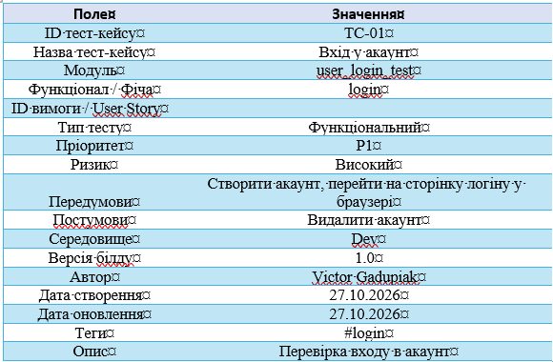
Таблиця 3.4 — Паспорт тест-кейсу TC-02
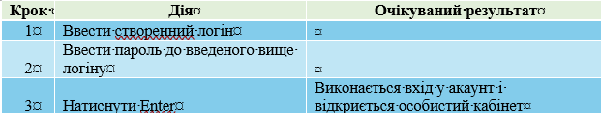
Таблиця 3.5 — Покрокове виконання тест-кейсу TC-02

3.2. Автоматизоване тестування
На основі двох детально описаних мануальних тест-кейсів реалізовано 2 автоматизовані тести. Перевагу надано тестуванню UI-компонентів, що дозволяє перевірити коректність взаємодії користувача з графічним інтерфейсом застосунку.
Автоматизовані тести реалізовані мовою Python з використанням бібліотеки Selenium WebDriver для браузера Firefox та модуля pytest-check для виконання перевірок без передчасного переривання тесту. Пошук елементів інтерфейсу здійснюється за допомогою XPath.
Нижче наведено лістинги коду автоматизованих тестів , що підтверджують реалізацію.
Автоматизований тест переходу на каталог і сторінку товару (TC-01)
Тест перевіряє перехід з головної сторінки до каталогу, перевіряє завантаження заголовків, знаходить перший товар і відкриває його детальну сторінку.
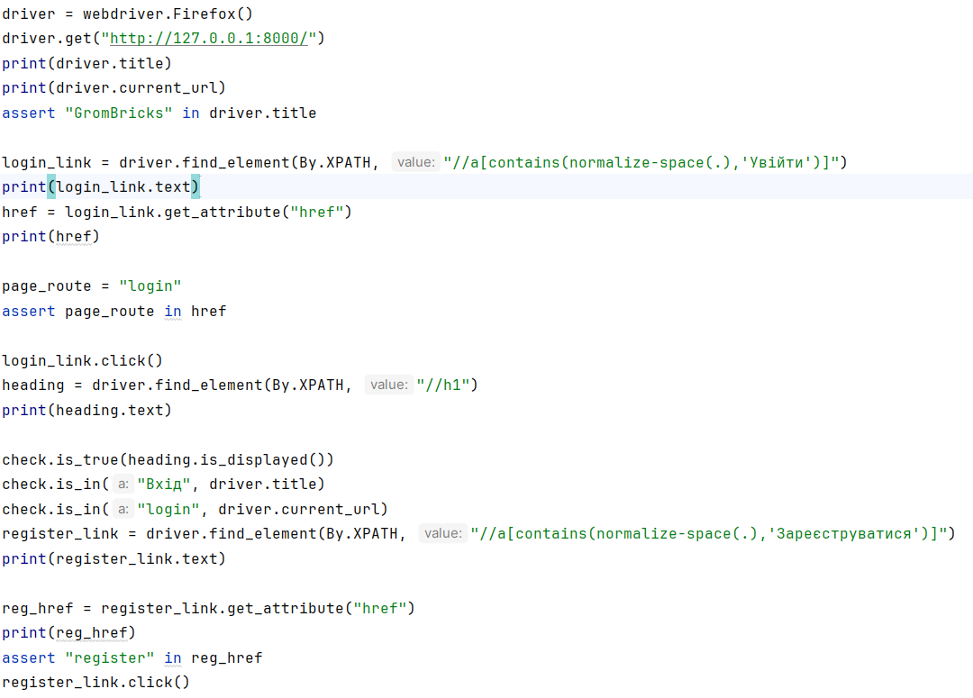
Рис. 1.19. Сторінка перегляду оформленого замовлення

Автоматизований тест роботи кнопок входу та реєстрації (TC-02)
Тест перевіряє роботу навігаційного посилання «Увійти», завантаження сторінки входу, а також перехід на сторінку реєстрації користувача через кнопку форми.
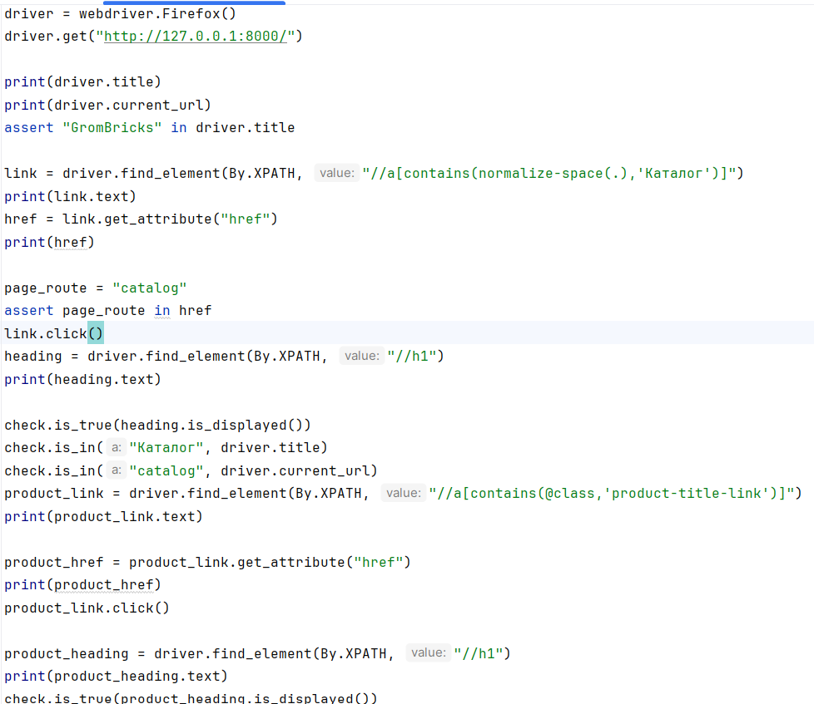
Рис. 1.19. Сторінка перегляду оформленого замовлення

3.3. Висновки
У ході виконання розділу було реалізовано ручне та автоматизоване тестування ключових інтерфейсних елементів вебзастосунку GromBricks. Отримані результати підтвердили коректність роботи навігації між сторінками, цілісність посилань та надійність відображення компонентів.
На основі проведеної роботи сформульовано основні відмінності між процесом розробки та виконання мануальних і автоматизованих тест-кейсів:
1. Відмінності у розробці: Мануальні тест-кейси створюються швидко у вигляді текстових інструкцій або чек-лістів, не потребують навичок програмування і легко розширюються під час ознайомлення з інтерфейсом. Натомість розробка автоматизованих тестів вимагає підключення бібліотек (Selenium, pytest-check), налаштування драйвера браузера (geckodriver) та підбору точних селекторів елементів (XPath, ID) для кожного кроку сценарію.
2. Відмінності у виконанні: Ручне виконання тестів є повільним, вимагає уваги людини та супроводжується ризиком випадкових помилок при багаторазовому повторенні. Автоматизований тест виконується за лічені секунди, діє суворо за запрограмованим алгоритмом і забезпечує однакову точність перевірки під час кожного запуску.
3. Підтримка та регресія: Ручні тести легше адаптувати при зміні дизайну сайту, оскільки людина інтуїтивно знаходить потрібну кнопку навіть при зміні її розташування. Автоматизовані тести є чутливими до змін структури HTML, але вони є незамінними під час регресійного тестування, коли необхідно швидко перевірити, чи не зламалися основні маршрути сайту після змін у бекенд-коді.
Обґрунтування доцільності використання обох підходів для аплікації GromBricks:
Для вебзастосунку інтернет-магазину GromBricks доцільним є поєднання обох підходів. Мануальне тестування є необхідним для візуальної оцінки сайту: перевірки читабельності карток товарів, коректності темної колірної гами, зручності розміщення кнопок і адаптивності під різні розміри вікна браузера. У свою чергу, автоматизовані тести на базі Selenium дозволяють миттєво верифікувати життєздатність ключових розділів (доступність каталогу, перехід на товар, роботу посилань входу та реєстрації) перед кожним розгортанням або здачею проєкту, заощаджуючи час розробників і гарантуючи відсутність критичних збоїв у користувацьких сценаріях.

